Звіт по 2 модулю із МООГ

Виконала студентка групи ІПС-31

Кушніренко Марія

Варіант № 9

1. Для заданої множини контрольних точок на площині :

(1;1), (2;3), (3;2), (4;4), (5;1), (6;4),(7;6), (9;1), (10;2) побудувати сплайн Безьє.

Крива Безьє є окремим випадком многочленів Бернштейна, являє собою параметричну криву і задається виразом:

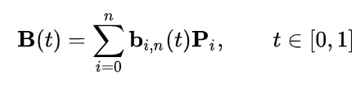,

де n – кількість опорних точок,

i – номер опорної точки,

t – крок (наприклад, при побудові по 100 точкам крок дорівнює 0,01),

Pi – координата опорної точки, *bi,n*(*t*) – базисна функція кривої Безьє (поліном Бернштейна).

Визначенням полінома Бернштейна є:

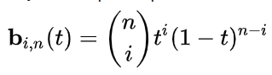де 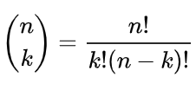

Дане завдання виконане мовою програмування C++ у інтегрованому середовищі розробки Qt creator.

Результати роботи програми:

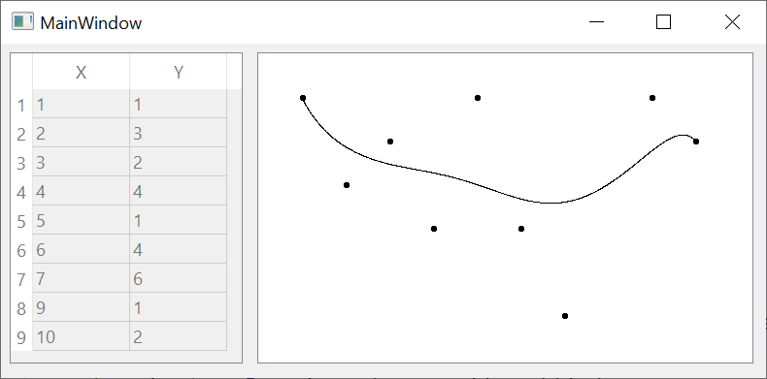

2. Для заданої множини контрольних точок у просторі:

(1;1; 1), (2;3;1), (3;2;1), (4;4;1), (5;1;3), (6;4;3),(7;6;3), (9;2;0) побудувати поверхню Безьє.

Поверхня Безьє є різновидом математичного сплайна, використовуваним в комп'ютерній графіці, автоматизованому проектуванні і моделюванні методом скінченних елементів. Як і у випадку кривої Безьє, поверхня Безьє визначається набором контрольних точок. Поверхня, в загальному випадку, не проходить через центральні контрольні точки; скоріше, вона «розтягується» відносно них так, ніби кожна з них є центром тяжіння.

Дане завдання виконане мовою програмування C++ у інтегрованому середовищі розробки Qt creator. Qt creator надає зручні можливості для роботи з 3d графікою.

